Identidades trígonométricas fundamentales

Relación seno coseno
cos² α + sen² α = 1

Relación secante tangente
sec² α = 1 + tg² α

Relación cosecante cotangente
cosec² α = 1 + cotg² α
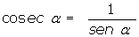
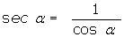
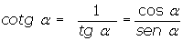

Sabiendo que tg α = 2, y que 180º < α <270°. Calcular las restantes razones trigonométricas del ángulo α.
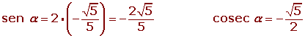

Sabiendo que sen α = 3/5, y que 90º <α <180°. Calcular las restantes razones trigonométricas del ángulo α.
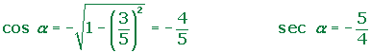

Razones trigonométricas de la suma y diferencia de ángulos
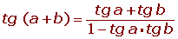
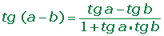

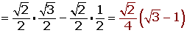
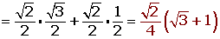
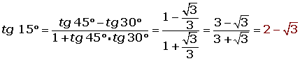

Razones trigonométricas del ángulo doble
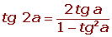

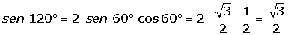
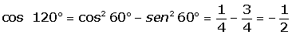
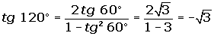

Razones trigonométricas del ángulo mitad
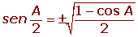
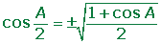
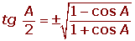

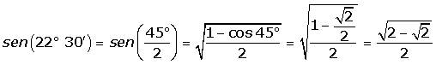
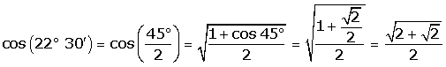
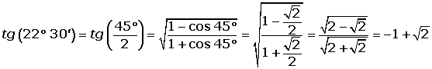

Transformaciones de sumas en productos
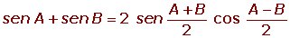
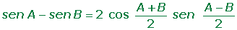
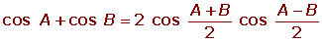
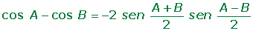

Transformaciones de productos en sumas
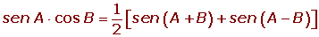
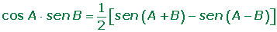
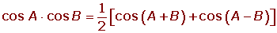
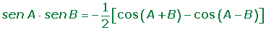

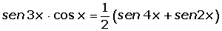
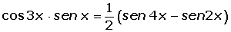
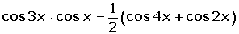
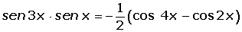
En las ecuaciones trigonométricas intervienen funciones trigonométricas, que son periódicas y por tanto sus soluciones se pueden presentar en uno o en dos cuadrantes y además se repiten en todas las vueltas.
Para resolver una ecuación trigonométrica haremos las transformaciones necesarias para trabajar con una sola función trigonométrica, para ello utilizaremos las identidades trigonométricas fundamentales.

Ejemplos
Resuelve las ecuaciones trigonométricas:
1
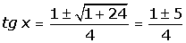
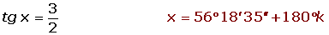

2
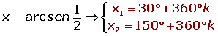
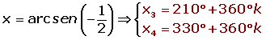

3
Transformamos la suma en producto
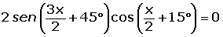
Dividimos por 2 en los dos miembros e igualamos cada factor a 0.
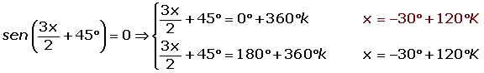
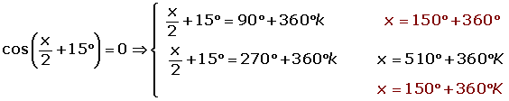

4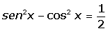
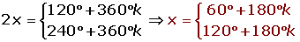

5

6
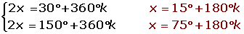

7
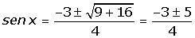
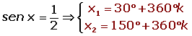

8
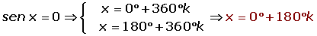
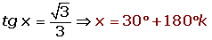
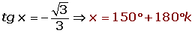

9